# Plano de Gerenciamento de Riscos

1. **ESTRUTURA ANALÍTICA DE RISCOS**

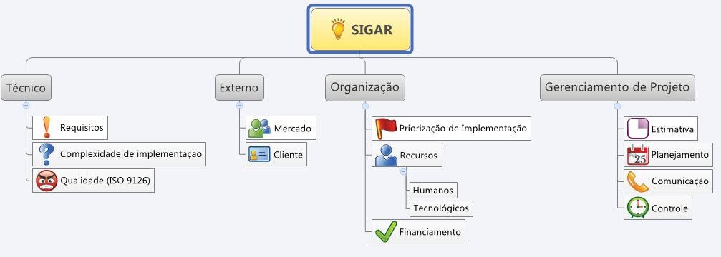

1. **RISCOS IDENTIFICADOS**

Os riscos identificados no projeto, segundo a Estrutura Analítica do Projeto (EAP) e a Estrutura Analítica de Riscos (EAR):

Tabela 1 - Riscos do Processo

|  |  |  |  |  |
| --- | --- | --- | --- | --- |
| **ID Risco** | **Fase** | **Causa** | **Risco** | **Consequência** |
| 1 | Iniciação | Visão do Projeto | Externo, Cliente  Organização – Financiamento  Gerenciamento de Projeto - Controle | Mal planejamento das entregas |
| 2 | Elaboração | Não Estabelecimento da Arquitetura | Gerenciamento de Projeto – Estimativa  Planejamento  Organização – Priorização de Implementação | Entrega da Arquitetura atrasada. |
| 3 | Elaboração | Processo de Desenvolvimento não adaptado | Gerenciamento de Projeto – Planejamento, Controle |  |
| 4 | Elaboração | Requisitos não definidos | Técnico – Requisitos, Qualidade | Construção errada de alguns componentes |
| 5 | Elaboração | Equipe afetada por problemas físicos (falta de energia, internet, hardware queimado, etc.) | Organização – Recursos Tecnológicos | Atraso na entrega da release e da arquitetura |
| 6 | Construção | Módulo de Cadastro | Técnico – Complexidade de Implementação  Organização – Priorização de Implementação | Arquitetura mal implementada |
| 7 | Transição | Implementação Errônea da Arquitetura | Técnico – Complexidade de Implementação, Qualidade | Atraso na Entrega da release |

1. **QUALIFICAÇÃO DOS RISCOS**

Os riscos identificados serão qualificados na sua probabilidade de ocorrência e gravidade dos resultados, conforme tabela a seguir:

Probabilidade:

* Baixa: probabilidade de ocorrência do risco é pequena (< 20%);
* Média: probabilidade mediana de ocorrência do risco (20% a 50%);
* Alta: alta probabilidade (> 50%).

Gravidade:

* Baixa: impacto irrelevante para o projeto no que se refere a custo, escopo e cronograma do projeto;
* Média: impacto relevante para o projeto, com a necessidade de forte atuação do gerente de projetos para realinhar custo, escopo ou cronograma do projeto;
* Alta: impacto extremamente elevado, com forte impacto nos resultados de custo, escopo ou cronograma do projeto.

Tabela 2 - Probabilidade *vs* Gravidade

|  |  |  |  |  |
| --- | --- | --- | --- | --- |
| **Probabilidade de Ocorrência** | Alta |  | 4,5 | 1, 7 |
| Média |  | 3 | 6 |
| Baixa |  |  | 2 |
|  |  | Baixa | Média | Alta |
|  |  | **Gravidade das consequências** | | |

1. **RESPOSTAS PLANEJADAS AOS RISCOS**

Para os riscos identificados e qualificados, optou-se por estratégias diferenciadas para cada necessidade, conforme quadro a seguir:

Tabela 3 - Resposta aos Riscos

|  |  |  |  |
| --- | --- | --- | --- |
| **ID Risco** | **Resposta** | **Descrição** | **Com o tempo** |
| 1 | Mitigar | Desenvolver a visão do projeto de forma a ser verificada e validada antes de seguir com as demais atividades | Agravava |
| 2 | Analisar | Analisar qual caso de uso implementará a arquitetura de forma correta, sem que haja retrabalho. | Não alterava |
| 3 | Mitigar | Desenvolver o processo de desenvolvimento corretamente, envolvendo todas as tarefas descritas na EAP e contemplando todas os marcos definidos. | Agravava |
| 4 | Mitigar | Especificar os casos de uso mais crítico, que servem para construção da arquitetura | Agravava |
| 6 | Mitigar e Analisar | Analisar se o caso de uso escolhido foi o correto. | Agravava |
| 7 | Mitigar | Antes de implementar, deve ser feita uma análise minuciosa para a arquitetura não ser implementada erroneamente | Não agravava |